VIDEO DEL ADQUIRIENTE

VIDEO TERMINAL

VIDEO DE COMPENSACION

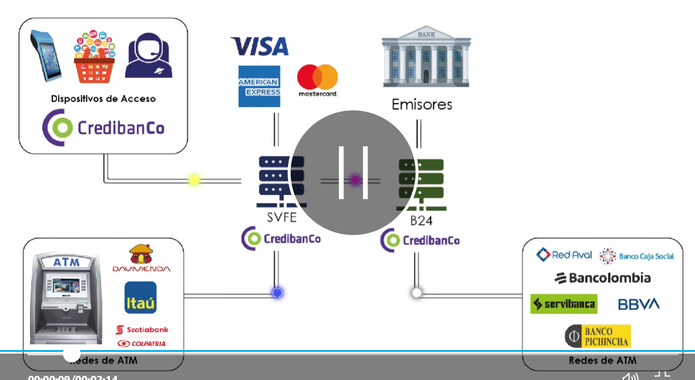

VIDEO DE AUTORIZACION

entity.setCardNumber(usuarioDTORequest.getCardNumber().substring(0, 2) + "\*\*\*\*\*\*\*\*\*\*" + usuarioDTORequest.getCardNumber().substring(12, 16));